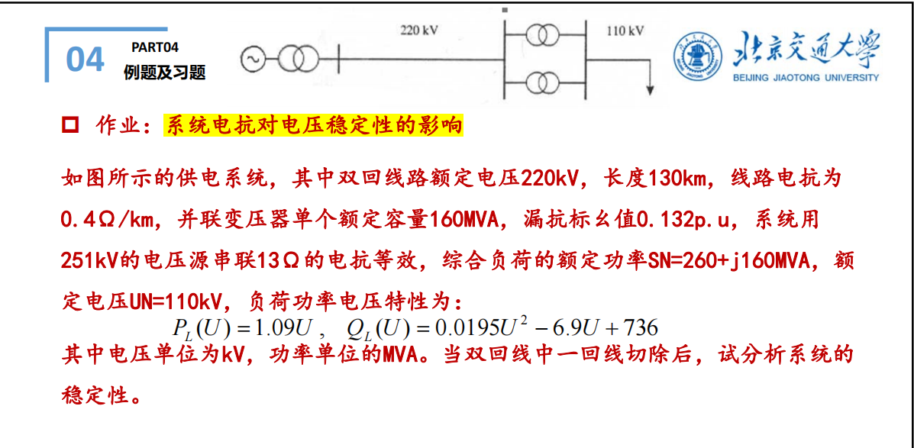

# 计算线路的等值电抗

## 线路电抗

双回线路：

单回线路：

1. 变压器漏抗



1. 负荷节点至等效电压源的电抗

双回线路：

单回线路：

# 根据简化计算式列方程

，，，

## 切除前



## 切除后



# 迭代方法求解

## 编写m程序



## 计算结果

1. 切除前：

文本

可以看到迭代6次后得到结果，。

1. 切除后：

文本

可以看到迭代6次后得到结果，。

综上，切除一回线后，临界电压及临界负荷增加系数都有所提高。